Ubuntu X-Window Qt4程式設計<5-4>
前言：
本篇文章是利用Qt來實現數位影像處理程式的最終章，如果各位讀者之前的連載（Ubuntu X-Window Qt4程式設計<5-1> ~ <5-3>）都有跟著實做，相信已經學會如何利用Qt來實現影像讀取、顯示、灰階、二值化與幾何轉換等功能，而在本次中作者要介紹影像的邊緣檢測與細線化功能，那麼廢話就不多說請各位讀者一起跟著作者的腳步來實現相關的程式吧。
- 影像的邊緣檢測與細線化理論：
在圖像處理中，邊緣(edge)(或稱輪廓，contour)不僅僅是指物體邊界的線，還應該包括能夠描繪圖像特徵的線要素，這些線要素就相當於素描畫中的線條。當然，除了線條以外，顏色以及亮度也是圖像的重要因素，但是日常所見到的說明圖、圖表、插圖、肖像畫、連環畫等，很多是通過描繪物體的邊緣線來表現的，儘管有些單調，我們還是能夠非常清楚地明白圖像的內容。這似乎有點不可思義，簡單的邊緣線就能讓人們理解所要表達的物體。對於圖像處理來說，邊緣檢測(edge detection)也是重要的基本操作之一。利用所提取的邊緣可以識別出特定的物體，測量物體的面積及周長，求兩幅圖像的對應點等，所以邊緣檢測與提取處理是複雜的圖像識別，圖像理解的關鍵，例如圖1-1是將一幅著名的lena圖，經過Roberts運算後，人像部份就可以很清楚的定義出來。
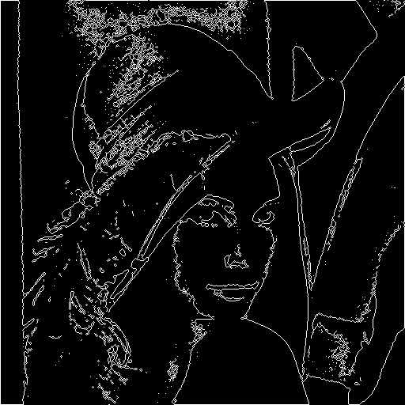
圖1-1 圖像邊緣檢測圖
1-1節 邊緣檢測的原理
邊緣與圖像的性質之所以能聯繫在一起，是由於圖像中的物體與物體，或者物體與背景之間的交界是邊緣，圖像的灰度及顏色急劇變化的地方可以看作是邊緣。由於自然圖像中顏色的變化必定會有灰度的變化，因此對於邊緣的檢測與提取，只要把焦點集中在灰度上就可以了。

由於邊緣為灰度值急劇變化的部分，所以微分作為提取函數變化部分的運算能夠在邊緣檢測與提取中利用。微分運算中有一階微分(first differential calculus)(也稱gradient，梯度運算)與二階微分(second differential calculus)(也稱Laplacian，拉普拉斯運算)，這兩種微分都可以用在邊緣檢測與提取中。

A.一階微分(梯度運算)
作為座標點(x,y)處的灰度傾斜度的一階微分值(也稱為梯度運算)，可以用具有大小和方向的向量G(x,y)=(f_{x},f_{y})來表示。其中f_{x}為x方向的微分，f_{y}為y方向的微分。
其中
f_{x}、f_{y}在數位圖像中是用下式計算的：
x方向的微分 f_{x} =f(x+1,y) f(x,y) （1-1）
y方向的微分 f_{y} =f(x,y+1) f(x,y) （1-2）
微分值f_{x}、f_{y}被求出的話，由以下的公式就能運算出邊緣的強度與方向。
強度： （1-3）
或者 |f_{x}|+|f_{y}| (“||”表示絕對值) （1-4）
方向：向量(f_{x},f_{y})的方向
在此給出了兩種求強度的算式，式(1-3)是基本算式，式(1-4)是簡便運算形式，採用式(1-4)計算速度會加快，但是邊緣輸出由於方向的不同會有所變化(例如與水準及垂直方向相比，傾斜方向所提取的邊緣更深)。
B.二階微分(拉普拉斯運算)
二階微分L(x,y)(被稱為拉普拉斯運算)是對梯度再進行一次微分，只用於邊緣檢測的強度(不求方向)，在數位圖像中用下式表示：
L(x,y)=4．f(x,y)-|f(x,y-1)+f(x,y+1)+f(x-1,y)+f(x+1,y)| （1-5）
因為在數位圖像中，資料是以一定間隔排列者，不可能進行真正意義上的微分運算。例如式(1-1)或式(1-5)，用相鄰圖元間的差值運算近似微分，被稱為差分(calculus of finite differences)。本篇文章中為方便起見用微分(differential calculus)來表現，實際的運算應該是差分。用於進行圖元間微分運算的係數組被稱為微分運算元(differential operator)。梯度運算中的f_{x}、f_{y}的計算式(1-1)，以及拉普拉斯運算的式(1-5)，都是基於這些微分運算元而進行微分運算的。這些微分運算元如表1-1、表1-2所示，其中有多個種類。實際的微分運算，就是計算目標圖元及其周圍圖元，分別乘上微分運算元對應數值矩陣係數的和，其計算結果被用作為微分運算後目標圖元的灰度值。

表1-1 採用梯度計算的微分運算元

運算元名稱 | 一般差分 | Roberts運算元 | Sobel運算元
求f_{x}的範本 | 0 0 0  1 -1 0  0 0 0 | 0 0 0  0 1 0  0 0 -1 | -1 0 1  -2 0 2  -1 0 1
求f_{y}的範本 | 0 0 0  1 0 0  0 -1 0 | 0 0 0  0 0 1  0 -1 0 | -1 -2 -1  0 0 0  1 2 1

表1-2 採用拉普拉斯計算的微分運算元
運算元名稱 | 拉普拉斯運算元1
範本 | 0 -1 0  -1 4 -1  0 -1 0

1-2節 細線化原理
Hilditch細線法亦是從輪廓影像點P與其周圍八個點之關係，如圖2-1，判斷該點P是否該消除，。首先定義連結關係數N_{c} ，其中
N_{c}(P)=Σ{(P-P_{k})-( P_{k} *P_{k+1} *P_{k+2})}，其中 0 <= k <= 7 (1-6)
P₀ | P₁ | P₂
P₇ | P | P₃
P₆ | P₅ | P₄
圖2-1點P 及周圍八個點
當下指標(K +1) 及(K + 2) 的值大於7時，則取該值除以8的餘數，亦即當K =7時P_{k+1}為P₀點的像素值，P_{k+2}為P₁點的像素值。依據Hilditch細線法，當N_{c}(P)等於1時表示該點P為邊界點，也是待消除點，但並不是所有邊界點皆可消除，若同時B(P)=1則表示該點P為線寬端點，此時點P需保留不能消除。因此消除點需符合以下兩個條件：
1、N_{c}(P) = 1，P為邊界點。 （1-7）
2、B(P)>1，P為非端點。 （1-8）
透過以上的方法消除邊界點，則消除後的線段為僅具有一個像素點寬度的線段，
如圖2-2所示。

(a)輪廓影像 (b)標記清除點 (c)細化結果
圖2-2 Hilditch 細線化
- 各功能程式實現與解說：
在這一部份作者一樣延續第一章的分段，首先介紹邊緣檢測的實做，之後介紹細線化程式的實做。
2-1節 邊緣檢測程式實做
在邊緣檢測實做部份，作者就以Roberts的運算為例，程式一開始先宣告相關的模板和相關的變數，程式碼如列表2-1內的行號367～行號377所示；第二步依序取出點P 及周圍八個點的像素值，程式碼如列表2-1內的行號386～行號394所示；第三步按照公式（1-1）～（1-3）進行運算，程式碼如列表2-1內的行號404～行號411所示；最後一步將運算結果更新到畫面上，程式碼如列表2-1內的行號412所示。
表2-1：Roberts程式列表
366 | void ImageWidget::toRoberts()//5-4 by jash  {//宣告運算遮罩
367 | int cx[9]= {0, 0, 0,  0, 1, 0,  0, 0,-1};
368 | int cy[9]= {0, 0, 0,  0, 0, 1,  0,-1, 0};
369 | int d[9];
370 | int dat;
371 | float xx,yy,zz;
372 | int intW,intH;
373 | int i,j;
374 | QColor Color[9];
375 | QRgb value;
376 | int X_Size,Y_Size;
377 | QImage imageScreen;
378 | imageScreen=pixmap.toImage();
379 | imageActive=imageScreen;
380 | intH=imageActive.height();//取得影像高度
381 | intW=imageActive.width();//取得影像寬度
382 | X_Size=intW-1;
383 | Y_Size=intH-1;
384 | for(i=1;i<X_Size;i++)  {
385 | for(j=1;j<Y_Size;j++)  {//依序取出腳個像素值
386 | Color[0].setRgb(imageActive.pixel(i-1,j-1));
387 | Color[1].setRgb(imageActive.pixel(i-1,j));
388 | Color[2].setRgb(imageActive.pixel(i-1,j+1));
389 | Color[3].setRgb(imageActive.pixel(i,j-1));
390 | Color[4].setRgb(imageActive.pixel(i,j));
391 | Color[5].setRgb(imageActive.pixel(i,j+1));
392 | Color[6].setRgb(imageActive.pixel(i+1,j-1));
393 | Color[7].setRgb(imageActive.pixel(i+1,j));
394 | Color[8].setRgb(imageActive.pixel(i+1,j+1));
395 | d[0]=Color[0].red();
396 | d[1]=Color[1].red();
397 | d[2]=Color[2].red();
395 | d[3]=Color[3].red();
399 | d[4]=Color[4].red();
400 | d[5]=Color[5].red();
401 | d[6]=Color[6].red();
402 | d[7]=Color[7].red();
403 | d[8]=Color[8].red()
404 | //運算x方向和y方向的值;  xx=(float)(cx[0]*d[0]+cx[1]*d[1]+cx[2]*d[2]  + cx[3]*d[3]+cx[4]*d[4]+cx[5]*d[5]  + cx[6]*d[6]+cx[7]*d[7]+cx[8]*d[8]);
405 | yy=(float)(cy[0]*d[0]+cy[1]*d[1]+cy[2]*d[2]  + cy[3]*d[3]+cy[4]*d[4]+cy[5]*d[5]  + cy[6]*d[6]+cy[7]*d[7]+cy[8]*d[8]);
406 | zz=(float)(1*sqrt(xx*xx+yy*yy));
407 | dat=(int)zz;
408 | if(dat>=255)  dat=255;
409 | Else  dat=0;
410 | value=qRgb(dat, dat, dat);
411 | imageActive.setPixel(i,j,value);  }  }
412 | pixmap=QPixmap::fromImage(imageActive);  update();  }

2-2節 細線化程式實做
在細線化實做部份，作者把Hilditch細線法時作成兩個函數，第一個函數為cconc(int inb[9])它的功能是在用來計算點P 及周圍八個點的像素值的連接數，程式碼如列表2-2內的行號513～行號517所示。而第二個函數toThinning()則是實現細線化功能的主體，其動作流程為首先依序取出點P 及周圍八個點的像素值，程式碼如列表2-2內的行號539～行號556所示；第二步按照公式（1-6）～（1-8）進行運算程式碼如列表2-2內的行號558～行號584所示；第三步將運算的結果填到顯示記憶體程式碼如列表2-2內的行號586～行號591所示；最後一步將運算結果更新到畫面上，程式碼如列表2-2內的行號592～行號593所示。
表2-2：Hilditch細線法程式列表
513 | int ImageWidget::cconc(int inb[9])//計算連接數5-4 by jash  {
514 | int i,icn;
515 | icn=0;
516 | for(i=0;i<8;i+=2)  if(inb[i]==0)  if(inb[i+1]==255||inb[i+2]==255)  icn++;
517 | return icn;  }
518 | void ImageWidget::toThinning()//細線化函數5-4 by jash  {
519 | int ia[9],ic[9];
520 | int dat;
521 | int intW,intH;
522 | int i,ix,iy,m,ir,iv,iw;
523 | QColor Color[9];
524 | QRgb value;
525 | int X_Size,Y_Size;
526 | QImage imageScreen;
527 | imageScreen=pixmap.toImage();
528 | imageActive=imageScreen;
529 | intH=imageActive.height();//取得影像高度
530 | intW=imageActive.width();//取得影像寬度
531 | X_Size=intW-1;
532 | Y_Size=intH-1;
533 | m=100;
534 | ir=1;
535 | while(ir!=0)  {
536 | ir=0;
537 | for(ix=1;ix<X_Size;ix++)  {
538 | for(iy=1;iy<Y_Size;iy++)  {
539 | Color[0].setRgb(imageActive.pixel(ix-1,iy-1));//(-1,-1
540 | Color[1].setRgb(imageActive.pixel(ix-1,iy));//(-1,0
541 | Color[2].setRgb(imageActive.pixel(ix-1,iy+1));//(-1,1
542 | Color[3].setRgb(imageActive.pixel(ix,iy-1));//(0,-1
543 | Color[4].setRgb(imageActive.pixel(ix,iy));//(0,0
544 | Color[5].setRgb(imageActive.pixel(ix,iy+1));//(0,1
545 | Color[6].setRgb(imageActive.pixel(ix+1,iy-1));//(1,-1
546 | Color[7].setRgb(imageActive.pixel(ix+1,iy));//(1,0
547 | Color[8].setRgb(imageActive.pixel(ix+1,iy+1));//(1,1
548 | ia[0]=Color[5].red();
549 | ia[1]=Color[2].red();
550 | ia[2]=Color[1].red();
551 | ia[3]=Color[0].red();
552 | ia[4]=Color[3].red();
553 | ia[5]=Color[6].red();
554 | ia[6]=Color[7].red();
555 | ia[7]=Color[8].red();
556 | ia[8]=Color[4].red();
557 | if(ia[8]!=255)  continue;
558 | for(i=0;i<8;i++)  {
559 | if(ia[i]==m)  {
560 | ia[i]=255;  ic[i]=0;  }
561 | else  {
562 | if(ia[i]<255)  ia[i]=0;
563 | ic[i]=ia[i];  }  }
564 | ia[8]=ia[0];
565 | ic[8]=ic[0];
566 | if(ia[0]+ia[2]+ia[4]+ia[6]==255*4)  continue;
567 | for(i=0,iv=0,iw=0;i<8;i++)  {
568 | if(ia[i]==255)  iv++;
569 | if(ic[i]==255)  iw++;  }
570 | if(iv<=1)  continue;
571 | if(iw==0)  continue;
572 | if(cconc(ia)!=1)  continue;
573 | if(Color[1].red()==m)  {
574 | ia[2]=0;
575 | if(cconc(ia)!=1)  continue;
576 | ia[2]=255;  }
577 | if(Color[3].red()==m)  {
578 | ia[4]=0;
579 | if(cconc(ia)!=1)  continue;
580 | ia[4]=255;  }
581 | dat=m;
582 | ir++;
583 | value=qRgb(dat, dat, dat);
584 | imageActive.setPixel(ix,iy,value);  }  }
585 | m++;  }//while
586 | for(ix=0;ix<X_Size;ix++)  {
587 | for(iy=0;iy<Y_Size;iy++)  {
588 | Color[4].setRgb(imageActive.pixel(ix,iy));//(0,0
589 | if(Color[4].red()<255)  {
590 | value=qRgb(0, 0, 0);
591 | imageActive.setPixel(ix,iy,value);  }  }  }
592 | pixmap=QPixmap::fromImage(imageActive);
593 | update();  }

- 整合實做：
在介紹完所有相關了理論與主要程式實做之後，接下來就是修改對應ui檔和將所有程式填到相對應的檔案之中。
3-1節 修改對應的主選單
在修改主選單的部份，由於其方法同Ubuntu X-Window Qt4程式設計<5-3>所說一致，因此作者不再累述，請依照表3-1的對應建立，其結果如圖3-1所示。
表3-1：主選單建立對應表
元件類型 | 元件名稱 | 顯示名稱 | 對應slot函數
QMenu | Menu_4 | 擷取輪廓 | X
QAction | Sobel | Sobel | slotSobel()
QAction | Roberts | Roberts | slotRoberts()
QAction | Laplacian | Laplacian | slotLaplacian()
QAction | Prewitt | Prewitt | slotPrewitt()
QAction | X | 分隔器 | X
QAction | Thinning | 細線化 | slotThinning()
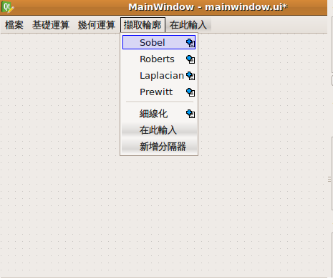
圖3-1主選單建立完成圖
3-2節 修改對應相關類別檔宣告檔
在修改對應相關類別檔宣告檔部份，由於作者將功能建立在功能表上，因此要修改兩個類別宣告檔，第一個要修改的是mainwindowimpl.h，其程式如附錄mainwindowimpl.h部份第行號07所示；第二個要修改的是imagewidget.h，程式如附錄imagewidget.h部份第行號06所示。
3-3節 修改對應相關類別檔實做檔
再完成上述兩個部份之後，接下來是修改對應相關類別的實做檔，在這一部份和3-2節相同，一樣要修改兩個檔案，第一個部份是mainwindowimpl.cpp，其程式如附錄mainwindowimpl.cpp部份第行號090～行號099所示；第二個要修改的是imagewidget.cpp，程式如附錄imagewidget.cpp部份第行號318~行號593所示。
- 測試程式：
實現完第三章所有動作之後，接下來就是將所有功能依序執行並查觀察圖像經過相關運算的所有結果，如果沒有意外，本程式所有主要的功能運算結果如下圖等所示。
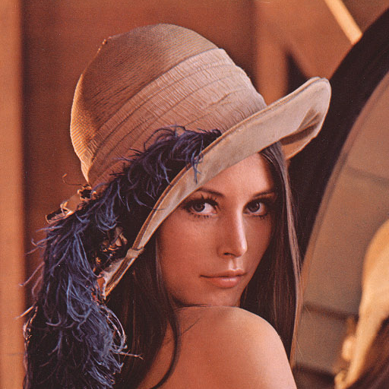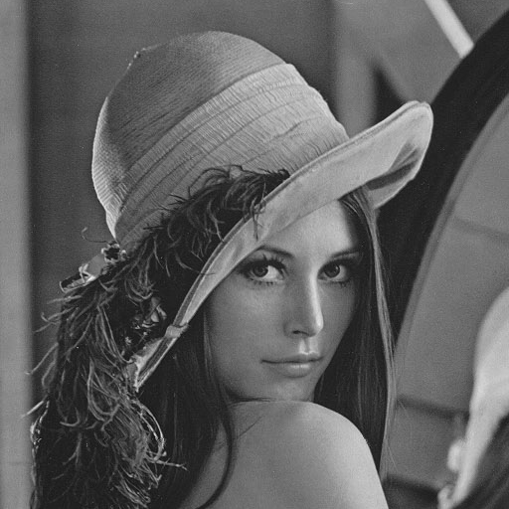
圖4-1：載入與顯示影像圖 圖4-2：轉灰階影像
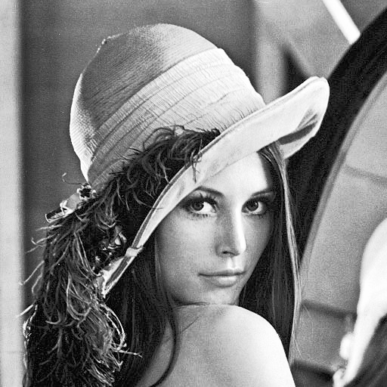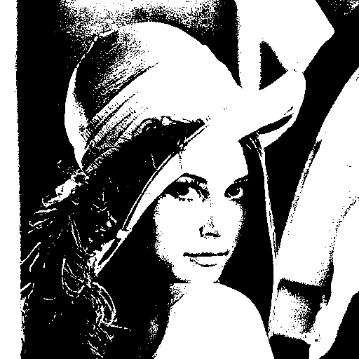
圖4-3：灰階影像拉昇圖 圖4-4：轉二值化影像
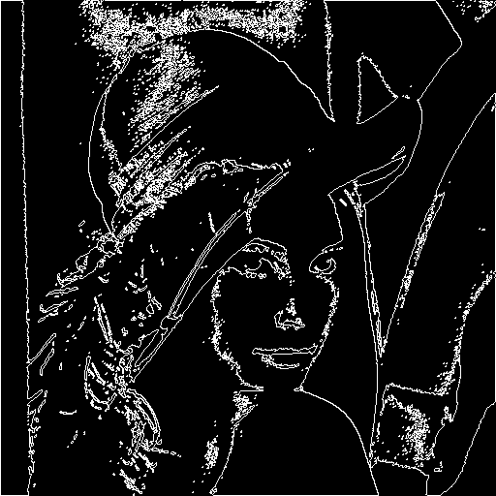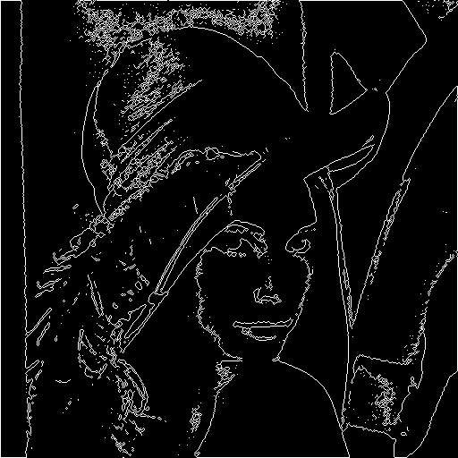
圖4-5：轉Sobel影像 圖4-6：轉Sobel+Thinning影像
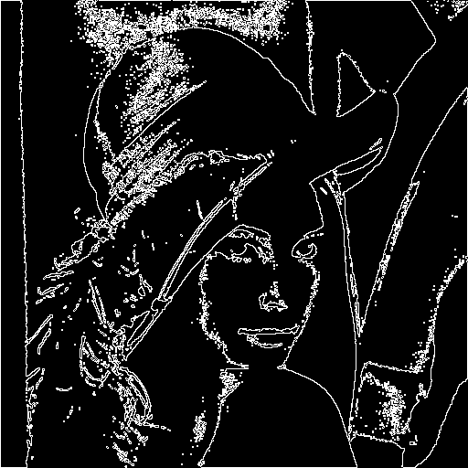
圖4-7：轉Roberts影像 圖4-8：轉Roberts+ Thinning影像
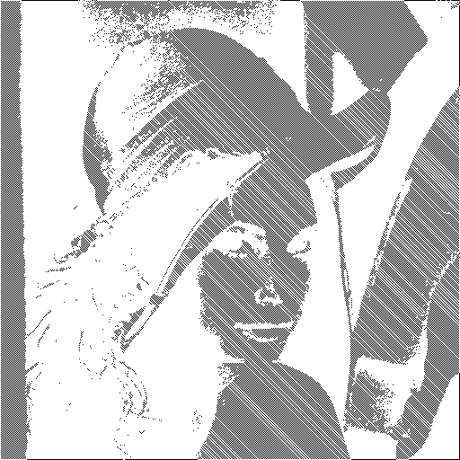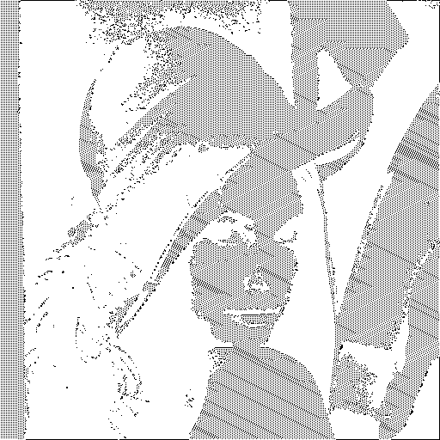
圖4-9：轉Laplacian影像 圖4-10：轉Prewitt影像
- 結論：
看完本篇文章各位讀者已經學會如何利用Qt來實作影像的邊緣偵測與細線化的演算法，最後希望藉由本次的單元能達到拋磚引玉的效果，讓更多程式愛好者來共襄盛舉，也讓想寫Linux程式得新手也可以感受寫程式的快樂，最後附錄內容是本次所有的程式碼，將一並公佈出來，讓讀者朋友，也可以對照比對除錯，另外作者也在Google上申請了一個免費的協作平台網址為『http：//sites.google.com/site/ubulinuxqtprogramer/』上面有所有這一系列文章的程式碼供各位讀者下載使用。
參考文獻：
01. Qt Assistant
02. http://moskyat.pixnet.net/blog/post/23868480
03. http://moskyat.pixnet.net/blog/post/23869678
04. http://ogc-daily.blogspot.com/2007/09/qt.html
05. http://blog.chinaunix.net/u/22935/showart_384229.html
06. http://blog.csdn.net/yousoft/archive/2004/08/07/67869.aspx
07. http://vbb.twftp.org/showthread.php?t=12017
08. http://zh.wikipedia.org/
09. Ubuntu 從入門到精通,PCuSER 電腦人,2009
10. http://sites.google.com/site/ubulinuxqtprogramer/
11.Visual C++ 實用圖像處理專業教程,清華大學出版社,2004
12.http://www.csie.nctu.edu.tw/~zlxuan/lena/lenna.html
13.以機器視覺建立工件輪廓軌跡之研究,林祥和,2006
附錄：
main.cpp
行號 | 程式
001 | #include <QApplication>  #include "mainwindowimpl.h"  //
002 | int main(int argc, char ** argv)  {
003 | QApplication app( argc, argv );
004 | MainWindowImpl win;
005 | win.show();
006 | app.connect( &app, SIGNAL( lastWindowClosed() ), &app, SLOT( quit() ) );
007 | return app.exec();  }
mainwindowimpl.h
行號 | 程式
001 | #ifndef MAINWINDOWIMPL_H  #define MAINWINDOWIMPL_H  //
002 | #include <QMainWindow>  #include <QScrollArea>  #include <QString>  #include <QFileDialog>  #include "ui_mainwindow.h"  #include "imagewidget.h"  //
003 | class MainWindowImpl : public QMainWindow, public Ui::MainWindow  {  Q_OBJECT  public:
004 | MainWindowImpl( QWidget * parent = 0, Qt::WFlags f = 0 );
005 | ImageWidget *imageWidget;
006 | QScrollArea *scrollArea;
007 | private slots:  void slotOpenFile();  void slotClose();  void slotGray();//5-2 by jash  void slotSource();//5-2 by jash  void slotFixedThreshold();//5-2 by jash  void slotOTSUThreshold();//5-2 by jash  void slotHistogram();//5-3 by jash  void slotEqualize();//5-3 by jash  void slotSaveFile();//5-3 by jash  void slotTranslation();//5-3 by jash  void slotHorMirror();//5-3 by jash  void slotVerMirror();//5-3 by jash  void slotTranspose();//5-3 by jash  void slotScale();//5-3 by jash  void slotRotate();//5-3 by jash  void slotSobel();//5-4 by jash  void slotRoberts();//5-4 by jash  void slotLaplacian();//5-4 by jash  void slotPrewitt();//5-4 by jash  void slotThinning();//5-4 by jash
008 | protected:  void resizeEvent(QResizeEvent * event);
009 | };  #endif
mainwindowimpl.cpp
行號 | 程式
001 | #include "mainwindowimpl.h"  #include <QApplication>  #include "SetThresholdDlg.h"//5-2 by jash  #include "ShowHistogram.h"//5-3 by jash  #include "SetTranslation.h"//5-3 by jash  #include "SetScale.h"//5-3 by jash  #include "SetRotate.h"//5-3 by jash  #include <QMessageBox>//5-3 by jash  //
002 | MainWindowImpl::MainWindowImpl( QWidget * parent, Qt::WFlags f)  : QMainWindow(parent, f)  {
003 | setupUi(this);
004 | imageWidget = new ImageWidget;
005 | scrollArea = new QScrollArea;
006 | scrollArea->setBackgroundRole(QPalette::Dark);
007 | imageWidget->setSizePolicy(QSizePolicy::Ignored, QSizePolicy::Ignored);
008 | scrollArea->setWidget(imageWidget);
009 | scrollArea->widget()->setMinimumSize(320, 240);
010 | setCentralWidget(scrollArea);  }
011 | void MainWindowImpl::resizeEvent(QResizeEvent * event)  {
012 | QResizeEvent * event01;
013 | event01=event;
014 | QRect childRect = scrollArea->childrenRect();
015 | imageWidget->resize(childRect.size());  }
016 | void MainWindowImpl::slotOpenFile()  {
017 | QString StrFilePath;
018 | StrFilePath=QFileDialog::getOpenFileName(this,"Select File","/home/","(*.*)");
019 | imageWidget->setPixmap(StrFilePath);  }
020 | void MainWindowImpl::slotClose()  {  QApplication::quit();  }
021 | void MainWindowImpl::slotGray()//5-2 by jash  {
022 | //5-3 by jash  /*錯誤寫法  ShowHistogramDlg ShowHistogram;  imageWidget->toGray();  ShowHistogram.exec();  */  ///*
023 | imageWidget->toGray();
024 | ShowHistogramDlg ShowHistogram;//5-3 by jash
025 | ShowHistogram.exec();//5-3 by jash  //*/  }
026 | void MainWindowImpl::slotSource()//5-2 by jash  {  imageWidget->toSource();  }
027 | void MainWindowImpl::slotFixedThreshold()//5-2 by jash  {
028 | SetThresholdDlg SetThreshold;
029 | int intThresh=0;
030 | QString Str01;
031 | if(SetThreshold.exec()==QDialog::Accepted)  {
032 | Str01=SetThreshold.lineEdit->text();
033 | intThresh=Str01.toInt();  }
034 | imageWidget->toGray();
035 | imageWidget->toThreshold(intThresh);  }
036 | void MainWindowImpl::slotOTSUThreshold()  {
037 | int intThresh=0;
038 | imageWidget->toGray();
039 | intThresh=imageWidget->toOTSU();
040 | QMessageBox MesBox;//5-3 by jash
041 | QString StrOTSUThreshold,StrMessage;
042 | StrOTSUThreshold.setNum(intThresh);
043 | StrMessage="OTSU Threshold = "+StrOTSUThreshold;
044 | MesBox.setText(StrMessage);
045 | MesBox.exec();
046 | imageWidget->toThreshold(intThresh);  }
047 | void MainWindowImpl::slotHistogram()//5-3 by jash  {
048 | ShowHistogramDlg ShowHistogram;
049 | ShowHistogram.exec();  }
050 | void MainWindowImpl::slotEqualize()//5-3 by jash  {
051 | imageWidget->toEqualize();
052 | ShowHistogramDlg ShowHistogram;
053 | ShowHistogram.exec();  }
054 | void MainWindowImpl::slotSaveFile()//5-3 by jash  {
055 | QString fileName = QFileDialog::getSaveFileName(this, tr("Save File"),"/home/image.bmp",tr("Images (*.bmp *.png *.xpm *.jpg)"));
056 | imageWidget->toSaveFile(fileName);  }
057 | void MainWindowImpl::slotTranslation()//5-3 by jash  {
058 | SetTranslation SetTranslation01;
059 | int intX=0;
060 | int intY=0;
061 | QString StrX;
062 | QString StrY;
063 | if(SetTranslation01.exec()==QDialog::Accepted)  {
064 | StrX=SetTranslation01.lineEdit_1->text();
065 | StrY=SetTranslation01.lineEdit_2->text();
066 | intX=StrX.toInt();
067 | intY=StrY.toInt();
068 | imageWidget->toTranslation(intX,intY);  }  }
069 | void MainWindowImpl::slotHorMirror()//5-3 by jash  {
070 | imageWidget->toHorMirror();  }
071 | void MainWindowImpl::slotVerMirror()//5-3 by jash  {
072 | imageWidget->toVerMirror();  }
073 | void MainWindowImpl::slotTranspose()//5-3 by jash  {
074 | imageWidget->toTranspose();  }
075 | void MainWindowImpl::slotScale()//5-3 by jash  {  SetScale SetScale01;
076 | double dblSetScale=0;
077 | QString Str01;
078 | if(SetScale01.exec()==QDialog::Accepted)  {
079 | Str01=SetScale01.lineEdit->text();
080 | dblSetScale=Str01.toDouble();  }
081 | imageWidget->toScale(dblSetScale);  }
082 | void MainWindowImpl::slotRotate()//5-3 by jash  {
083 | SetRotate SetRotate01;
084 | double dblRotate=0;
085 | QString Str01;
086 | if(SetRotate01.exec()==QDialog::Accepted)  {
087 | Str01=SetRotate01.lineEdit->text();
088 | dblRotate=Str01.toDouble();  }
089 | imageWidget->toRotate(dblRotate);  }
090 | void MainWindowImpl::slotSobel()//5-4 by jash  {
091 | imageWidget->toSobel();  }
092 | void MainWindowImpl::slotRoberts()//5-4 by jash  {
093 | imageWidget->toRoberts();  }
094 | void MainWindowImpl::slotLaplacian()//5-4 by jash  {
095 | imageWidget->toLaplacian();  }
096 | void MainWindowImpl::slotPrewitt()//5-4 by jash  {
097 | imageWidget->toPrewitt();  }
098 | void MainWindowImpl::slotThinning()//5-4 by jash  {
099 | imageWidget->toThinning();  }  //
imagewidget.h
行號 | 程式
001 | #ifndef IMAGEWIDGET_H_  #define IMAGEWIDGET_H_
002 | #include <QtGui>  #include <QPixmap>
003 | class ImageWidget : public QWidget  {
004 | Q_OBJECT  public:
005 | bool bFit;  qreal scale;
006 | public:  ImageWidget(QWidget *parent = 0);  void setPixmap(QString fileName);  QPixmap getPixmap();  void setAngle(qreal rotateAngle);  void toGray();//進行灰階運算並顯示運算結果//5-2 by jash  void toSource();//顯示原始圖檔//5-2 by jash  void toThreshold(int intValue);//接收門閥值進行二值化//5-2 by jash  int toOTSU();//OTSU演算法//5-2 by jash  void toEqualize();//5-3 by jash  void toSaveFile(QString StrFileName);//5-3 by jash  void toTranslation(int intXoffset,int intYoffset);//5-3 by jash  void toHorMirror();//5-3 by jash  void toVerMirror();//5-3 by jash  void toTranspose();//5-3 by jash  void toScale(double dblScale);//5-3 by jash  void toRotate(double dblRotate);//5-3 by jash  void toSobel();//5-4 by jash  void toRoberts();//5-4 by jash  void toLaplacian();//5-4 by jash  void toPrewitt();//5-4 by jash  void toThinning();//5-4 by jash  int cconc(int inb[9]);//5-4 by jash
007 | protected:  void paintEvent(QPaintEvent *event);  void dragEnterEvent(QDragEnterEvent *event);  void dropEvent(QDropEvent *event);  void dragLeaveEvent(QDragLeaveEvent *event);
008 | private:  QPixmap pixmap;  QImage imageSource;//存放原始圖檔影像資料//5-2 by jash  QImage imageActive;//存放運算後圖檔影像資料//5-2 by jash  qreal angle;  };  #endif /*IMAGEWIDGET_H_*/
imagewidget.cpp
行號 | 程式
001 | #include <QtCore>  #include <QtDebug>  #include <math.h>  #include "imagewidget.h"
002 | double gdblGray[256];//灰階值統計紀錄//5-2 by jash  double gdblMax;//5-3 by jash  int gintGrayMin;//5-3 by jash  int gintGrayMax;//5-3 by jash
003 | ImageWidget::ImageWidget(QWidget *parent)  : QWidget(parent)  {
004 | QDesktopWidget desktop;
005 | pixmap = QPixmap(desktop.width(), desktop.height());
006 | scale = 1;
007 | angle = 0;
008 | bFit = true;
009 | setAcceptDrops(true);  }
010 | void ImageWidget::paintEvent(QPaintEvent *event)  {
011 | QPaintEvent *event01;
012 | event01=event;
013 | QPainter painter(this);
014 | if(angle)  {
015 | QPointF center(width()/2.0,height()/2.0);
016 | painter.translate(center);
017 | painter.rotate(angle);
018 | painter.translate(-center);  }
019 | if(bFit)  {
020 | QPixmap fitPixmap = pixmap.scaled(width(),height(), Qt::KeepAspectRatio);
021 | painter.drawPixmap(0, 0, fitPixmap);  }
022 | else  painter.drawPixmap(0, 0, pixmap);  }
023 | void ImageWidget::setPixmap(QString fileName)  {
024 | pixmap.load(fileName);
025 | imageSource=pixmap.toImage();//將圖形資料存放到指定變數//5-2 by jash
026 | update();  }
027 | QPixmap ImageWidget::getPixmap()  {
028 | return pixmap;  }
029 | void ImageWidget::setAngle(qreal rotateAngle)  {
030 | angle += rotateAngle;
031 | update();  }
032 | void ImageWidget::dragEnterEvent(QDragEnterEvent *event)  {
033 | if (event->mimeData()->hasUrls()) {
034 | QString localFile;
035 | QRegExp rx("\\.(jpg|bmp|jpeg|png|xpm)$", Qt::CaseInsensitive);
036 | foreach(QUrl url , event->mimeData()->urls()) {
037 | localFile = url.toLocalFile();
038 | if(rx.indexIn(localFile) >= 0) {
039 | event->accept();
040 | return;  }
041 | else {  event->ignore();  }  }
042 | } else {  event->ignore();  }  }
043 | void ImageWidget::dropEvent(QDropEvent *event)  {
044 | if (event->mimeData()->hasUrls()) {
045 | QString localFile;
046 | QRegExp rx("\\.(jpg|bmp|jpeg|png|xpm)$", Qt::CaseInsensitive);
047 | foreach(QUrl url , event->mimeData()->urls()) {
048 | localFile = url.toLocalFile();
049 | if(rx.indexIn(localFile) >= 0) {
050 | event->accept();
051 | setPixmap(localFile);
052 | return;  }
053 | else {  event->ignore();  }  }
054 | } else {  event->ignore();  }  }
055 | void ImageWidget::dragLeaveEvent(QDragLeaveEvent *event)  {
056 | event->accept();  }
057 | void ImageWidget::toGray()//5-2 by jash  {
058 | int intW,intH;
059 | int i,j;
060 | QColor Color1;
061 | QRgb value;
062 | int intR,intG,intB;
063 | int intGray;
064 | bool blnfindMin=false;//5-3 by jash
065 | imageActive=pixmap.toImage();//5-3 by jash
066 | intH=imageActive.height();//取得影像高度
067 | intW=imageActive.width();//取得影像寬度
068 | for(i=0;i<256;i++)//清空紀錄灰階值方圖變數  {
069 | gdblGray[i]=0.0;  }
070 | for(i=0;i<intW;i++)  {
071 | for(j=0;j<intH;j++)  {
072 | Color1.setRgb(imageActive.pixel(i,j));//依序取出每個像素的資料
073 | intR=Color1.red();//取出紅色的成份
074 | intG=Color1.green();//取出綠色成份
075 | intB=Color1.blue();//取出藍色的成份
076 | intGray=(int)(0.299*intR+0.587*intG+0.114*intB);//計算灰階值
077 | gdblGray[intGray]+=1.0;//紀錄灰階值方圖
078 | value=qRgb(intGray, intGray, intGray);//產生像素變數
079 | imageActive.setPixel(i,j,value);//設定像素  }  }
080 | /////////////////////  //5-3 by jash  gdblMax=gdblGray[0];
081 | if(gdblMax>0)  {
082 | blnfindMin=true;
083 | gintGrayMin=0;  }
084 | for(i=1;i<255;i++)  {
085 | if(gdblGray[i]>0)  {
086 | if(!blnfindMin)  {
087 | blnfindMin=true;
088 | gintGrayMin=i;  }
089 | gintGrayMax=i;  }
090 | if(gdblGray[i]>gdblMax)  {
091 | gdblMax=gdblGray[i];  }  }
092 | /////////////////////  pixmap=QPixmap::fromImage(imageActive);
093 | update();  }
094 | void ImageWidget::toSource()//5-2 by jash  {
095 | pixmap=QPixmap::fromImage(imageSource);
096 | update();  }
097 | void ImageWidget::toThreshold(int intValue)//5-2 by jash  {
098 | int intW,intH;
099 | int i,j;
100 | QColor Color1;
101 | QRgb value;
102 | int intR,intG,intB;
103 | int intGray;
104 | intH=imageActive.height();//取得影像高度
105 | intW=imageActive.width();//取得影像寬度
106 | for(i=0;i<intW;i++)  {
107 | for(j=0;j<intH;j++)  {
108 | Color1.setRgb(imageActive.pixel(i,j));
109 | intR=Color1.red();
110 | intG=Color1.green();
111 | intB=Color1.blue();
112 | if(intR<=intValue)  {
113 | intGray=0;  }
114 | else  {
115 | intGray=255;  }
116 | value=qRgb(intGray, intGray, intGray);
117 | imageActive.setPixel(i,j,value);  }  }
118 | pixmap=QPixmap::fromImage(imageActive);
119 | update();  }
120 | int ImageWidget::toOTSU()//5-2 by jash  {
121 | double N,P[256],Sum_Pi[256],Sum_Pi_i[256];
122 | double W1,W2,U1,U2;
123 | double Sigma_1_square,Sigma_2_square,Sigma_w_square;
124 | double MinVariance=(double)(1.7e+308);
125 | int intW,intH;
126 | int T_optimal = 0;
127 | int i,T;
128 | intH=imageActive.height();//取得影像高度
129 | intW=imageActive.width();//取得影像寬度
130 | N =intW*intH;//總像素
131 | for(i=0;i<256;i++)  {
132 | P[i]=gdblGray[i]/N;//計算每一灰階值出現的機率  }
133 | Sum_Pi[0]=P[0];
134 | Sum_Pi_i[0]=0;
135 | for(i=1;i<256;i++)  {
136 | Sum_Pi[i]=Sum_Pi[i-1]+P[i];
137 | Sum_Pi_i[i]=Sum_Pi_i[i-1]+P[i]*i;  }
138 | for(T=1;T<=254;T++)  {
139 | W1=Sum_Pi[T];
140 | if(fabs(W1) < 1e-9)  {
141 | W1 = 1e-9;  }
142 | W2=1-W1;
143 | if(fabs(W2) < 1e-9)  {
144 | W2 = 1e-9;  }
145 | U1=Sum_Pi_i[T]/W1;
146 | U2=(Sum_Pi_i[255]-Sum_Pi_i[T])/W2;
147 | Sigma_1_square=0;
148 | for(i=0;i<=T;i++)  {
149 | Sigma_1_square+=((double)i-U1)*((double)i-U1)*P[i];  }
150 | Sigma_1_square=Sigma_1_square/W1;
151 | Sigma_2_square=0;
152 | for(i=T+1;i<=255;i++)  {
153 | Sigma_2_square+=((double)i-U2)*((double)i-U2)*P[i];  }
154 | Sigma_2_square=Sigma_2_square/W2;
155 | Sigma_w_square=W1*Sigma_1_square+W2*Sigma_2_square;
156 | if(Sigma_w_square<MinVariance)  {
157 | MinVariance=Sigma_w_square;
158 | T_optimal=T;  }  }
159 | return T_optimal;  }
160 | void ImageWidget::toEqualize()//5-3 by jash  {
161 | double dblMap[256];
162 | int i=0;
163 | int j=0;
164 | long lngTemp=0;
165 | int intW,intH;
166 | int intGray;
167 | QColor Color1;
168 | QRgb value;
169 | intH=imageActive.height();//取得影像高度
170 | intW=imageActive.width();//取得影像寬度
171 | //toGray();  for(i=0;i<256;i++)  {
172 | dblMap[i]=0.0;  }
173 | for(i=0;i<256;i++)  {
174 | lngTemp=0;
175 | for(j=0;j<=i;j++)  {
176 | lngTemp+=gdblGray[j];  }
177 | dblMap[i]=lngTemp*255/intW/intH;  }
178 | for(i=0;i<intW;i++)  {
179 | for(j=0;j<intH;j++)  {
180 | Color1.setRgb(imageActive.pixel(i,j));//依序取出每個像素的資料
181 | intGray=Color1.red();//取出灰階的成份
182 | value=qRgb(dblMap[intGray], dblMap[intGray], dblMap[intGray]);//產生像素變數
183 | imageActive.setPixel(i,j,value);//設定像素  }  }
184 | //imageEqualize=imageActive;  bool blnfindMin=false;
185 | intH=imageActive.height();//取得影像高度
186 | intW=imageActive.width();//取得影像寬度
187 | for(i=0;i<256;i++)//清空紀錄灰階值方圖變數  {
188 | gdblGray[i]=0.0;  }
189 | for(i=0;i<intW;i++)  {
190 | for(j=0;j<intH;j++)  {
191 | Color1.setRgb(imageActive.pixel(i,j));//依序取出每個像素的資料
192 | intGray=Color1.red();//取出紅色的成份
193 | gdblGray[intGray]+=1.0;//紀錄灰階值方圖  }  }  /////////////////////
194 | gdblMax=gdblGray[0];
195 | if(gdblMax>0)  {
196 | blnfindMin=true;
197 | gintGrayMin=0;  }
198 | for(i=1;i<255;i++)  {
199 | if(gdblGray[i]>0)  {
200 | if(!blnfindMin)  {
201 | blnfindMin=true;
202 | gintGrayMin=i;  }
203 | gintGrayMax=i;  }
204 | if(gdblGray[i]>gdblMax)  {
205 | gdblMax=gdblGray[i];  }  }
206 | /////////////////////  pixmap=QPixmap::fromImage(imageActive);
207 | update();  }
208 | void ImageWidget::toSaveFile(QString StrFileName)  {
209 | pixmap.save(StrFileName,"BMP");  }
210 | void ImageWidget::toTranslation(int intXoffset,int intYoffset)  {
211 | int i,j;
212 | int intX,intY;
213 | int intW,intH;
214 | QRgb value1;
215 | intX=intXoffset;
216 | intY=intYoffset;
217 | QImage imageScreen;
218 | imageScreen=pixmap.toImage();
219 | imageActive=imageSource;
220 | intH=imageActive.height();//取得影像高度
221 | intW=imageActive.width();//取得影像寬度
222 | for(i=0;i<intW;i++)  {
223 | for(j=0;j<intH;j++)  {
224 | if((i-intX>0) && (i-intX<intW) && (j-intY>0) && (j-intY<intH))  {
225 | imageActive.setPixel(i,j,imageScreen.pixel(i-intX,j-intY));//設定像素  }
226 | else  {
227 | value1=qRgb(255, 255, 255);
228 | imageActive.setPixel(i,j,value1);//設定像素  }  }  }
229 | pixmap=QPixmap::fromImage(imageActive);
230 | update();  }
231 | void ImageWidget::toHorMirror()//5-3 by jash  {
232 | int i,j;
233 | int u;
234 | int intW,intH;
235 | QImage imageScreen;
236 | imageScreen=pixmap.toImage();
237 | imageActive=imageSource;
238 | intH=imageActive.height();//取得影像高度
239 | intW=imageActive.width();//取得影像寬度
240 | for(i=0;i<intW;i++)  {
241 | u=intW-i-1;
242 | for(j=0;j<intH;j++)  {
243 | imageActive.setPixel(i,j,imageScreen.pixel(u,j));  }  }
244 | pixmap=QPixmap::fromImage(imageActive);
245 | update();  }
246 | void ImageWidget::toVerMirror()//5-3 by jash  {
247 | int i,j;
248 | int u;
249 | int intW,intH;
250 | QImage imageScreen;
251 | imageScreen=pixmap.toImage();
252 | imageActive=imageSource;
253 | intH=imageActive.height();//取得影像高度
254 | intW=imageActive.width();//取得影像寬度
255 | for(i=0;i<intW;i++)  {
256 | for(j=0;j<intH;j++)  {
257 | u=intH-j-1;
258 | imageActive.setPixel(i,j,imageScreen.pixel(i,u));  }  }
259 | pixmap=QPixmap::fromImage(imageActive);
260 | update();  }
261 | void ImageWidget::toTranspose()  {
262 | int i,j;
263 | int intW,intH;
264 | QRgb value;
265 | QImage imageScreen;
266 | imageScreen=pixmap.toImage();
267 | imageActive=imageSource;
268 | intH=imageActive.height();//取得影像高度
269 | intW=imageActive.width();//取得影像寬度
270 | for(i=0;i<intW;i++)  {
271 | for(j=0;j<intH;j++)  {
272 | if((j<intW) && (i<intH))  {
273 | imageActive.setPixel(i,j,imageScreen.pixel(j,i));  }
274 | else  {
275 | value=qRgb(255, 255, 255);
276 | imageActive.setPixel(i,j,value);//設定像素  }  }  }
277 | pixmap=QPixmap::fromImage(imageActive);
278 | update();  }
279 | void ImageWidget::toScale(double dblScale)  {
280 | int i,j;
281 | int intW,intH;
282 | QRgb value;
283 | QImage imageScreen;
284 | imageScreen=pixmap.toImage();
285 | imageActive=imageSource;
286 | intH=imageActive.height();//取得影像高度
287 | intW=imageActive.width();//取得影像寬度
288 | for(i=0;i<intW;i++)  {
289 | for(j=0;j<intH;j++)  {
290 | if((int(i*1/dblScale+0.5)<intW) && (int(j*1/dblScale+0.5)<intH))  {
291 | imageActive.setPixel(i,j,imageScreen.pixel(int(i*1/dblScale+0.5),int(j*1/dblScale+0.5)));  }
292 | else  {
293 | value=qRgb(255, 255, 255);
294 | imageActive.setPixel(i,j,value);//設定像素  }  }  }
295 | pixmap=QPixmap::fromImage(imageActive);
296 | update();  }
297 | void ImageWidget::toRotate(double dblRotate)  {
298 | int i,j;
299 | int u,v;
300 | int intW,intH;
301 | QRgb value;
302 | QImage imageScreen;
303 | imageScreen=pixmap.toImage();
304 | imageActive=imageSource;
305 | intH=imageActive.height();//取得影像高度
306 | intW=imageActive.width();//取得影像寬度
307 | for(i=0;i<intW;i++)  {
308 | for(j=0;j<intH;j++)  {
309 | u=int(i*cos(dblRotate*3.14159/180)+j*sin(dblRotate*3.14159/180)+0.5);
310 | v=int(j*cos(dblRotate*3.14159/180)-i*sin(dblRotate*3.14159/180)+0.5);
311 | if((u<intW) && (v<intH) && u>=0 && v>=0)  {
312 | imageActive.setPixel(i,j,imageScreen.pixel(u,v));  }
313 | else  {
314 | value=qRgb(255, 255, 255);
315 | imageActive.setPixel(i,j,value);//設定像素  }  }  }
316 | pixmap=QPixmap::fromImage(imageActive);
317 | update();  }
318 | void ImageWidget::toSobel()//5-4 by jash  {
319 | int cx[9]= {0, 0, 0,  0, 1,-1,  0, 0, 0};
320 | int cy[9]= {0, 0, 0,  0, 1, 0,  0,-1, 0};
321 | int d[9];
322 | int dat;
323 | float xx,yy,zz;
324 | int intW,intH;
325 | int i,j;
326 | QColor Color[9];
327 | QRgb value;
328 | int X_Size,Y_Size;
329 | QImage imageScreen;
330 | imageScreen=pixmap.toImage();
331 | imageActive=imageScreen;
332 | intH=imageActive.height();//取得影像高度
333 | intW=imageActive.width();//取得影像寬度
334 | X_Size=intW-1;
335 | Y_Size=intH-1;
336 | for(i=1;i<X_Size;i++)  {
337 | for(j=1;j<Y_Size;j++)  {
338 | Color[0].setRgb(imageActive.pixel(i-1,j-1));
339 | Color[1].setRgb(imageActive.pixel(i-1,j));
340 | Color[2].setRgb(imageActive.pixel(i-1,j+1));
341 | Color[3].setRgb(imageActive.pixel(i,j-1));
342 | Color[4].setRgb(imageActive.pixel(i,j));
343 | Color[5].setRgb(imageActive.pixel(i,j+1));
344 | Color[6].setRgb(imageActive.pixel(i+1,j-1));
345 | Color[7].setRgb(imageActive.pixel(i+1,j));
346 | Color[8].setRgb(imageActive.pixel(i+1,j+1));
347 | d[0]=Color[0].red();
348 | d[1]=Color[1].red();
349 | d[2]=Color[2].red();
350 | d[3]=Color[3].red();
351 | d[4]=Color[4].red();
352 | d[5]=Color[5].red();
353 | d[6]=Color[6].red();
354 | d[7]=Color[7].red();
355 | d[8]=Color[8].red();
356 | xx=(float)(cx[0]*d[0]+cx[1]*d[1]+cx[2]*d[2]  + cx[3]*d[3]+cx[4]*d[4]+cx[5]*d[5]  + cx[6]*d[6]+cx[7]*d[7]+cx[8]*d[8]);
357 | yy=(float)(cy[0]*d[0]+cy[1]*d[1]+cy[2]*d[2]  + cy[3]*d[3]+cy[4]*d[4]+cy[5]*d[5]  + cy[6]*d[6]+cy[7]*d[7]+cy[8]*d[8]);
358 | zz=(float)(1*sqrt(xx*xx+yy*yy));
359 | dat=(int)zz;
360 | if(dat>=255)  dat=255;
361 | else  dat=0;
362 | value=qRgb(dat, dat, dat);
363 | imageActive.setPixel(i,j,value);  }  }
364 | pixmap=QPixmap::fromImage(imageActive);
365 | update();  }
366 | void ImageWidget::toRoberts()//5-4 by jash  {
367 | int cx[9]= {0, 0, 0,  0, 1, 0,  0, 0,-1};
368 | int cy[9]= {0, 0, 0,  0, 0, 1,  0,-1, 0};
369 | int d[9];
370 | int dat;
371 | float xx,yy,zz;
372 | int intW,intH;
373 | int i,j;
374 | QColor Color[9];
375 | QRgb value;
376 | int X_Size,Y_Size;
377 | QImage imageScreen;
378 | imageScreen=pixmap.toImage();
379 | imageActive=imageScreen;
380 | intH=imageActive.height();//取得影像高度
381 | intW=imageActive.width();//取得影像寬度
382 | X_Size=intW-1;
383 | Y_Size=intH-1;
384 | for(i=1;i<X_Size;i++)  {
385 | for(j=1;j<Y_Size;j++)  {
386 | Color[0].setRgb(imageActive.pixel(i-1,j-1));
387 | Color[1].setRgb(imageActive.pixel(i-1,j));
388 | Color[2].setRgb(imageActive.pixel(i-1,j+1));
389 | Color[3].setRgb(imageActive.pixel(i,j-1));
390 | Color[4].setRgb(imageActive.pixel(i,j));
391 | Color[5].setRgb(imageActive.pixel(i,j+1));
392 | Color[6].setRgb(imageActive.pixel(i+1,j-1));
393 | Color[7].setRgb(imageActive.pixel(i+1,j));
394 | Color[8].setRgb(imageActive.pixel(i+1,j+1));
395 | d[0]=Color[0].red();
396 | d[1]=Color[1].red();
397 | d[2]=Color[2].red();
395 | d[3]=Color[3].red();
399 | d[4]=Color[4].red();
400 | d[5]=Color[5].red();
401 | d[6]=Color[6].red();
402 | d[7]=Color[7].red();
403 | d[8]=Color[8].red();
404 | xx=(float)(cx[0]*d[0]+cx[1]*d[1]+cx[2]*d[2]  + cx[3]*d[3]+cx[4]*d[4]+cx[5]*d[5]  + cx[6]*d[6]+cx[7]*d[7]+cx[8]*d[8]);
405 | yy=(float)(cy[0]*d[0]+cy[1]*d[1]+cy[2]*d[2]  + cy[3]*d[3]+cy[4]*d[4]+cy[5]*d[5]  + cy[6]*d[6]+cy[7]*d[7]+cy[8]*d[8]);
406 | zz=(float)(1*sqrt(xx*xx+yy*yy));
407 | dat=(int)zz;
408 | if(dat>=255)  dat=255;
409 | else  dat=0;
410 | value=qRgb(dat, dat, dat);
411 | imageActive.setPixel(i,j,value);  }  }
412 | pixmap=QPixmap::fromImage(imageActive);  update();  }
413 | void ImageWidget::toLaplacian()//5-4 by jash  {
414 | int c[9]= { 0,-1, 0,  -1, 4,-1,  0,-1, 0};
415 | int d[9];
416 | int dat;
417 | float zz,z;
418 | int intW,intH;
419 | int i,j;
420 | QColor Color[9];
421 | QRgb value;
422 | int X_Size,Y_Size;
423 | QImage imageScreen;
424 | imageScreen=pixmap.toImage();
425 | imageActive=imageScreen;
426 | intH=imageActive.height();//取得影像高度
427 | intW=imageActive.width();//取得影像寬度
428 | X_Size=intW-1;
429 | Y_Size=intH-1;
430 | for(j=1;j<Y_Size;j++)  {
431 | for(i=1;i<X_Size;i++)  {
432 | Color[0].setRgb(imageActive.pixel(i-1,j-1));
433 | Color[1].setRgb(imageActive.pixel(i,j-1));
434 | Color[2].setRgb(imageActive.pixel(i+1,j-1));
435 | Color[3].setRgb(imageActive.pixel(i-1,j));
436 | Color[4].setRgb(imageActive.pixel(i,j));
437 | Color[5].setRgb(imageActive.pixel(i+1,j));
438 | Color[6].setRgb(imageActive.pixel(i-1,j+1));
439 | Color[7].setRgb(imageActive.pixel(i,j+1));
440 | Color[8].setRgb(imageActive.pixel(i+1,j+1));
441 | d[0]=Color[0].red();
442 | d[1]=Color[1].red();
443 | d[2]=Color[2].red();
444 | d[3]=Color[3].red();
445 | d[4]=Color[4].red();
446 | d[5]=Color[5].red();
447 | d[6]=Color[6].red();
448 | d[7]=Color[7].red();
449 | d[8]=Color[8].red();
450 | z=(float)(c[0]*d[0]+c[1]*d[1]+c[2]*d[2]  + c[3]*d[3]+c[4]*d[4]+c[5]*d[5]  + c[6]*d[6]+c[7]*d[7]+c[8]*d[8]);
451 | zz=(float)(10*z);
452 | dat=(int)zz;
453 | if(dat < 0)  dat=-dat;
454 | if(dat>255)  dat=255;
455 | value=qRgb(dat, dat, dat);
456 | imageActive.setPixel(i,j,value);  }  }
457 | pixmap=QPixmap::fromImage(imageActive);
458 | update();  }
459 | void ImageWidget::toPrewitt()//5-4 by jash  {
460 | int d[9],m[8];
461 | int dat;
462 | float zz,max;
463 | int intW,intH;
464 | int i,j,k;
465 | QColor Color[9];
466 | QRgb value;
467 | int X_Size,Y_Size;
468 | QImage imageScreen;
469 | imageScreen=pixmap.toImage();
470 | imageActive=imageScreen;
471 | intH=imageActive.height();//取得影像高度
472 | intW=imageActive.width();//取得影像寬度
473 | X_Size=intW-1;
474 | Y_Size=intH-1;
475 | for(i=1;i<X_Size;i++)  {
476 | for(j=1;j<Y_Size;j++)  {
477 | Color[0].setRgb(imageActive.pixel(i-1,j-1));
478 | Color[1].setRgb(imageActive.pixel(i-1,j));
479 | Color[2].setRgb(imageActive.pixel(i-1,j+1));
480 | Color[3].setRgb(imageActive.pixel(i,j-1));
481 | Color[4].setRgb(imageActive.pixel(i,j));
482 | Color[5].setRgb(imageActive.pixel(i,j+1));
483 | Color[6].setRgb(imageActive.pixel(i+1,j-1));
484 | Color[7].setRgb(imageActive.pixel(i+1,j));
485 | Color[8].setRgb(imageActive.pixel(i+1,j+1));
486 | d[0]=Color[0].red();
487 | d[1]=Color[1].red();
488 | d[2]=Color[2].red();
489 | d[3]=Color[3].red();
490 | d[4]=Color[4].red();
491 | d[5]=Color[5].red();
492 | d[6]=Color[6].red();
493 | d[7]=Color[7].red();
494 | d[8]=Color[8].red();
495 | m[0]= d[0]+d[1]+d[2]+d[3]-2*d[4]+d[5]-d[6]-d[7]-d[8];
496 | m[1]= d[0]+d[1]+d[2]+d[3]-2*d[4]-d[5]+d[6]-d[7]-d[8];
497 | m[2]= d[0]+d[1]-d[2]+d[3]-2*d[4]-d[5]+d[6]+d[7]-d[8];
498 | m[3]= d[0]-d[1]-d[2]+d[3]-2*d[4]-d[5]+d[6]+d[7]+d[8];
499 | m[4]=-d[0]-d[1]-d[2]+d[3]-2*d[4]+d[5]+d[6]+d[7]+d[8];
500 | m[5]=-d[0]-d[1]+d[2]-d[3]-2*d[4]+d[5]+d[6]+d[7]+d[8];
501 | m[6]=-d[0]+d[1]+d[2]-d[3]-2*d[4]+d[5]-d[6]+d[7]+d[8];
502 | m[7]= d[0]+d[1]+d[2]-d[3]-2*d[4]+d[5]-d[6]-d[7]+d[8];
503 | max=0;
504 | for(k=0;k<8;k++)  if(max<m[k])  max=m[k];
505 | zz=(float)(1*max);
506 | dat=(int)zz;
507 | if(dat>=255)  dat=255;
508 | else  dat=0;
509 | value=qRgb(dat, dat, dat);
510 | imageActive.setPixel(i,j,value);  }  }
511 | pixmap=QPixmap::fromImage(imageActive);
512 | update();  }
513 | int ImageWidget::cconc(int inb[9])//5-4 by jash  {
514 | int i,icn;
515 | icn=0;
516 | for(i=0;i<8;i+=2)  if(inb[i]==0)  if(inb[i+1]==255||inb[i+2]==255)  icn++;
517 | return icn;  }
518 | void ImageWidget::toThinning()//5-4 by jash  {
519 | int ia[9],ic[9];
520 | int dat;
521 | int intW,intH;
522 | int i,ix,iy,m,ir,iv,iw;
523 | QColor Color[9];
524 | QRgb value;
525 | int X_Size,Y_Size;
526 | QImage imageScreen;
527 | imageScreen=pixmap.toImage();
528 | imageActive=imageScreen;
529 | intH=imageActive.height();//取得影像高度
530 | intW=imageActive.width();//取得影像寬度
531 | X_Size=intW-1;
532 | Y_Size=intH-1;
533 | m=100;
534 | ir=1;
535 | while(ir!=0)  {
536 | ir=0;
537 | for(ix=1;ix<X_Size;ix++)  {
538 | for(iy=1;iy<Y_Size;iy++)  {
539 | Color[0].setRgb(imageActive.pixel(ix-1,iy-1));//(-1,-1
540 | Color[1].setRgb(imageActive.pixel(ix-1,iy));//(-1,0
541 | Color[2].setRgb(imageActive.pixel(ix-1,iy+1));//(-1,1
542 | Color[3].setRgb(imageActive.pixel(ix,iy-1));//(0,-1
543 | Color[4].setRgb(imageActive.pixel(ix,iy));//(0,0
544 | Color[5].setRgb(imageActive.pixel(ix,iy+1));//(0,1
545 | Color[6].setRgb(imageActive.pixel(ix+1,iy-1));//(1,-1
546 | Color[7].setRgb(imageActive.pixel(ix+1,iy));//(1,0
547 | Color[8].setRgb(imageActive.pixel(ix+1,iy+1));//(1,1
548 | ia[0]=Color[5].red();
549 | ia[1]=Color[2].red();
550 | ia[2]=Color[1].red();
551 | ia[3]=Color[0].red();
552 | ia[4]=Color[3].red();
553 | ia[5]=Color[6].red();
554 | ia[6]=Color[7].red();
555 | ia[7]=Color[8].red();
556 | ia[8]=Color[4].red();
557 | if(ia[8]!=255)  continue;
558 | for(i=0;i<8;i++)  {
559 | if(ia[i]==m)  {
560 | ia[i]=255;  ic[i]=0;  }
561 | else  {
562 | if(ia[i]<255)  ia[i]=0;
563 | ic[i]=ia[i];  }  }
564 | ia[8]=ia[0];
565 | ic[8]=ic[0];
566 | if(ia[0]+ia[2]+ia[4]+ia[6]==255*4)  continue;
567 | for(i=0,iv=0,iw=0;i<8;i++)  {
568 | if(ia[i]==255)  iv++;
569 | if(ic[i]==255)  iw++;  }
570 | if(iv<=1)  continue;
571 | if(iw==0)  continue;
572 | if(cconc(ia)!=1)  continue;
573 | if(Color[1].red()==m)  {
574 | ia[2]=0;
575 | if(cconc(ia)!=1)  continue;
576 | ia[2]=255;  }
577 | if(Color[3].red()==m)  {
578 | ia[4]=0;
579 | if(cconc(ia)!=1)  continue;
580 | ia[4]=255;  }
581 | dat=m;
582 | ir++;
583 | value=qRgb(dat, dat, dat);
584 | imageActive.setPixel(ix,iy,value);  }  }
585 | m++;  }//while
586 | for(ix=0;ix<X_Size;ix++)  {
587 | for(iy=0;iy<Y_Size;iy++)  {
588 | Color[4].setRgb(imageActive.pixel(ix,iy));//(0,0
589 | if(Color[4].red()<255)  {
590 | value=qRgb(0, 0, 0);
591 | imageActive.setPixel(ix,iy,value);  }  }  }
592 | pixmap=QPixmap::fromImage(imageActive);
593 | update();  }

SetRotate.h
行號 | 程式
001 | #ifndef __SETROTATE_H__  #define __SETROTATE_H__
002 | #include <QDialog>  #include "ui_SetRotateDlg.h"
003 | // place your code here  class SetRotate : public QDialog, public Ui::SetRotateDlg  {
004 | Q_OBJECT  public:
005 | SetRotate( QWidget * parent = 0, Qt::WFlags f = 0 );
006 | private slots:  };
007 | #endif // __SETROTATE_H__
SetRotate.cpp
行號 | 程式
001 | #include "SetRotate.h"
002 | SetRotate::SetRotate( QWidget * parent, Qt::WFlags f): QDialog(parent, f)  {
003 | setupUi(this);  }
004 | // place your code here
SetScale.h
行號 | 程式
001 | #ifndef __SETSCALE_H__  #define __SETSCALE_H__
002 | #include <QDialog>  #include "ui_SetScaleDlg.h"
003 | // place your code here  class SetScale : public QDialog, public Ui::SetScaleDlg  {
004 | Q_OBJECT  public:
005 | SetScale( QWidget * parent = 0, Qt::WFlags f = 0 );
006 | private slots:  };  #endif // __SETSCALE_H__
SetScale.cpp
行號 | 程式
001 | #include "SetScale.h"
002 | SetScale::SetScale( QWidget * parent, Qt::WFlags f): QDialog(parent, f)  {
003 | setupUi(this);
004 | }  // place your code here
SetThresholdDlg.h
行號 | 程式
001 | #ifndef __SETTHRESHOLDDLG_H__  #define __SETTHRESHOLDDLG_H__  #include <QDialog>  #include "ui_SetThresholdDlg.h"
002 | // place your code here  class SetThresholdDlg : public QDialog, public Ui::SetThreshold  {
003 | Q_OBJECT  public:
004 | SetThresholdDlg( QWidget * parent = 0, Qt::WFlags f = 0 );
005 | private slots:  };  #endif // __SETTHRESHOLDDLG_H__
SetThresholdDlg.cpp
行號 | 程式
001 | #include "SetThresholdDlg.h"
002 | SetThresholdDlg::SetThresholdDlg( QWidget * parent, Qt::WFlags f): QDialog(parent, f)  {
003 | setupUi(this);
004 | }  // place your code here
SetTranslation.h
行號 | 程式
001 | #ifndef __SETTRANSLATION_H__  #define __SETTRANSLATION_H__  #include <QDialog>  #include "ui_SetTranslationDlg.h"  // place your code here
002 | class SetTranslation : public QDialog, public Ui::SetTranslationDlg  {
003 | Q_OBJECT  public:
004 | SetTranslation( QWidget * parent = 0, Qt::WFlags f = 0 );
005 | private slots:  };  #endif // __SETTRANSLATION_H__
SetTranslation.cpp
行號 | 程式
001 | #include "SetTranslation.h"
002 | SetTranslation::SetTranslation( QWidget * parent, Qt::WFlags f): QDialog(parent, f)  {
003 | setupUi(this);
004 | }  // place your code here
ShowHistogram.h
行號 | 程式
001 | #ifndef __SHOWHISTOGRAMDLG_H__  #define __SHOWHISTOGRAMDLG_H__  //
002 | #include <QDialog>  #include "ui_ShowHistogramDlg.h"  #include <QLabel>  #include <QPainter>  #include <QString>  #include <QColor>  #include <QPixmap>  #include <QLineEdit>  //
003 | // place your code here  class ShowHistogramDlg: public QDialog, public Ui::ShowHistogram  {
004 | Q_OBJECT  public:  ShowHistogramDlg( QWidget * parent = 0, Qt::WFlags f = 0 );  ~ShowHistogramDlg();
005 | int intW,intH;  QLabel *DrawLabel;  QLineEdit *MaxLineEdit,*MinLineEdit;  QPixmap *pixmap;
006 | private slots:  };  #endif // __SHOWHISTOGRAMDLG_H__
ShowHistogram.cpp
行號 | 程式
001 | #include "ShowHistogram.h"  #include <stdio.h>  extern double gdblGray[256];  extern double gdblMax;  extern int gintGrayMin;  extern int gintGrayMax;
002 | ShowHistogramDlg::ShowHistogramDlg( QWidget * parent, Qt::WFlags f) : QDialog(parent, f)  {
003 | FILE *pf;
004 | setupUi(this);
005 | DrawLabel=label;
006 | QString StrGrayMin,StrGrayMax;
007 | MaxLineEdit=lineEdit_Max;
008 | MinLineEdit=lineEdit_Min;
009 | intW=DrawLabel->width();
010 | intH=DrawLabel->height();
011 | pixmap=new QPixmap(intW,intH);
012 | pixmap->fill();  ////////////////////////////////////
013 | pf=fopen("ImageGrayDatalog.txt","w");
014 | int i=0;
015 | double j;
016 | int intdata;
017 | QPainter painter(pixmap);
018 | painter.setPen( QPen(Qt::blue, 3));
019 | for(i=0;i<256;i++)  {
020 | j= gdblGray[i];
021 | intdata=j/(gdblMax/intH);
022 | painter.drawLine((i*2), intH, (i*2),(intH-intdata));
023 | fprintf(pf,"%d\t%f\r\n",i, gdblGray[i]);  }
024 | fclose(pf);
025 | StrGrayMin.setNum(gintGrayMin);
026 | MinLineEdit->setText(StrGrayMin);
027 | StrGrayMax.setNum(gintGrayMax);
028 | MaxLineEdit->setText(StrGrayMax);
029 | //painter.drawLine(0, intH, intW,0);
030 | DrawLabel->setPixmap(*pixmap);  }
031 | ShowHistogramDlg::~ShowHistogramDlg()  {
032 | delete pixmap;
033 | }  // place your code here

